別表第１（第３条関係）

補強コンクリートブロック造（鉄筋が入っているもの）の塀の点検表

|  |  |  |  |  |
| --- | --- | --- | --- | --- |
|  | 点検項目 | 点検内容 | 点検結果 | |
| 適合 | 不適合 |
| １ | 高さ | 地面から２.２ｍ以下 | ☐はい | ☐いいえ |
| ２ | 壁の厚さ | 高さ２ｍを超える塀で１５cm以上 | ☐はい | ☐いいえ |
| 高さ２ｍ以下の塀で１０cm以上 | ☐はい | ☐いいえ |
| ３ | 控え壁（高さが１.２ｍを超える場合） | ３．４ｍ以内ごとに、鉄筋が入った控え壁が塀の高さの１／５以上突出してある。 | ☐はい | ☐いいえ |
| ４ | 基礎 | 鉄筋コンクリート造の基礎がある。 | ☐はい | ☐いいえ |
| 丈は３５cm以上で、根入れの深さが３０cm以上 （高さが１．２ｍを超える場合に限る。） | ☐はい | ☐いいえ |
| ５ | 傾き、ひび割れ | 全体的に傾いていない、かつ、ひび割れがない。 | ☐はい | ☐いいえ |
| ６ | 鉄筋 | 壁内に径９㎜以上の鉄筋が縦横８０㎝以内で入っている。 | ☐はい | ☐いいえ |
| 縦筋は、壁頂部及び基礎の横筋に、横筋は縦筋にそれぞれかぎ掛けされている。 | ☐はい | ☐いいえ |
| 評価 | | ６項目のうち、１つでも不適合があれば、倒壊の危険性あり | | |

※各項目において、不明である場合は、不適合とする。

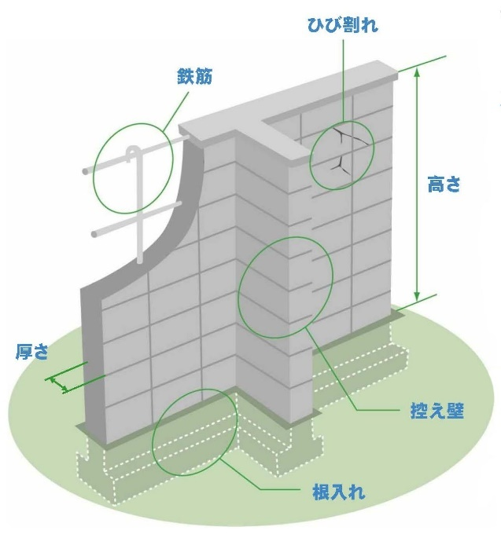※鉄筋が入っていないことが明らかな場合は、別表第２「組積造の塀の点検表」を使用すること。